花蓮縣花蓮市明廉國民小學110學年度校訂課程~閱讀萬花筒成果報告
主題：校訂課程~閱讀萬花筒成果報告

年級：二年級

成果照片：

圖片說明：新詩創作優秀作品(一) | 圖片說明：新詩創作優秀作品(二)
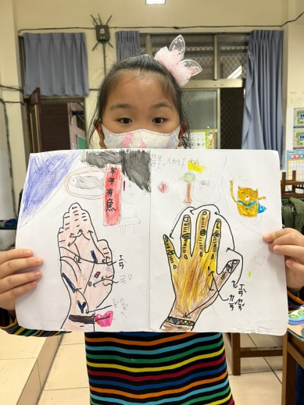 | 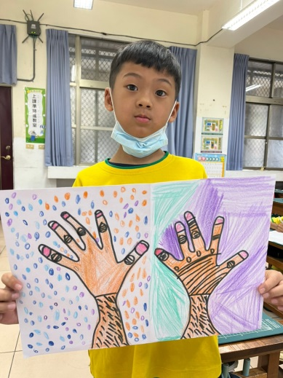
圖片說明：畫「我的手」(一) | 圖片說明：畫「我的手」(二)
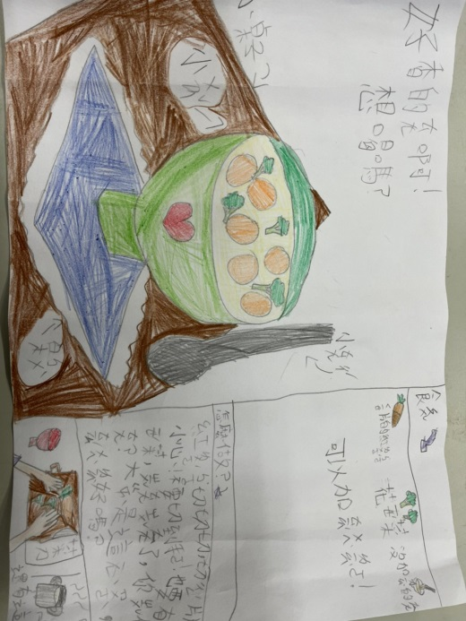 | 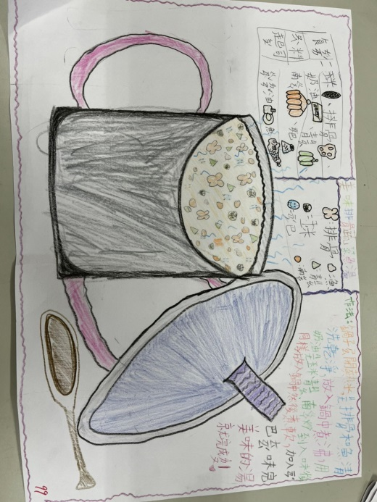
圖片說明：創作「丸子湯」食譜(一) | 圖片說明：創作「丸子湯」食譜(二)

